NOTA DE PRENSA

“INSIDE IBEROSTAR”
NUEVA CAMPAÑA DE MARCA

- Los propios empleados de la compañía hotelera serán los protagonistas de esta nueva campaña publicitaria con un marcado carácter online.

- La campaña trabaja sobre las ventajas competitivas de la cadena: trato, gastronomía y animación.

Madrid, 7 de febrero de 2013. IBEROSTAR Hotels & Resorts continua evolucionando y desarrollando nuevas acciones en el ámbito de la comunicación y la publicidad. Tras tres años volcados en la comunicación de marca, la compañía apuesta ahora por dar un paso más en su plan estratégico y evolucionar desde el entorno offline al online, con el objetivo de asegurar la máxima cobertura a nivel mundial y reforzar sus grandes ventajas competitivas: trato, gastronomía y animación.

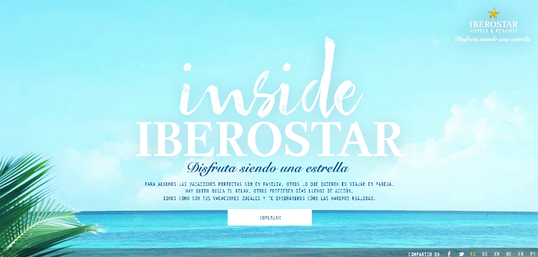
El microsite de Inside IBEROSTAR, muy intuitivo y de fácil navegación, ofrece al usuario trece vídeos que muestran a clientes reales disfrutando de sus vacaciones. Posteriormente, son los propios empleados de la cadena quienes muestran sus secretos para conseguir y garantizar ese disfrute. El microsite permite además al usuario seleccionar aquellos vídeos que más se adapten a sus preferencias a través de tres simples preguntas: ¿Qué buscas en tus vacaciones?, ¿Eres de los que disfruta comiendo? y ¿Con quién viajas?

Para Luis Hérault, Director General de Marketing de IBEROSTAR: “Después de tres años trabajando la marca IBEROSTAR, hemos llegado donde queríamos estar. Esta campaña 100% online cumple su principal objetivo, ayudar a nuestros clientes, actuales y futuros, a considerar IBEROSTAR como su opción preferida a la hora de decidir dónde pasar sus vacaciones”.

Desarrollado por la agencia de publicidad Sra. Rushmore, el nuevo site Inside IBEROSTAR está disponible en 6 idiomas diferentes (español, inglés, portugués, alemán, francés y ruso) para llegar al consumidor en más de 100 países, lo que permite alcanzar a prácticamente el 90% del total de clientes de la compañía, convirtiéndose en la primera campaña 100% global de la cadena. Como apoyo a la presencia online del microsite se llevará a cabo una fuerte estrategia en las plataformas sociales de la compañía, que será reforzada con plan de medios en EEUU y UK, lo que confirma el carácter internacional de la campaña.

Para Carlos Murillo, Director de Cuentas e Integración Digital de Sra. Rushmore: “La idea creativa de esta campaña era clara. Era el momento de girar la cámara y contar en forma de documental cómo los propios trabajadores hacen que todo lo que sucede en el hotel sea posible, además de mostrar lo mucho que disfruta la gente en IBEROSTAR. Una cosa que nos sorprendió desde el primer momento, es el mimo que todos y cada uno de los trabajadores de la cadena pone en su trabajo para que tú, como huésped, estés realmente a gusto”.

Pinchando aquí puede visualizar un vídeo introductorio de la campaña.

Sobre IBEROSTAR Hotels & Resorts

IBEROSTAR Hotels & Resorts es la cadena hotelera vacacional fundada en Palma de Mallorca (Islas Baleares, España) por la familia Fluxá en 1986. Parte integrante del Grupo IBEROSTAR, uno de los principales consorcios turísticos españoles y con más de 50 años de historia, IBEROSTAR Hotels & Resorts dispone en la actualidad de más de 100 hoteles, en 16 países de todo el mundo.

Para más información: iberostar.com

Oficina de Prensa de IBEROSTAR

Edelman
Tel: +34 915560154 Fax: +34 917702966
Pelayo Alonso (pelayo.alonso@edelman.com)
Irene Cervera (irene.cervera@edelman.com)
Juan Salgueiro (juan.salgueiro@edelman.com)

